Антикоррупционное декларирование.
Методические рекомендации Минтруда России

Москва, Февраль 2023 г.

Полномочия Минтруда России
и антикоррупционные требования


Оказание консультативной и методической помощи в реализации требований антикоррупционного законодательства
2.
1.
3.
Издание инструктивно-методических материалов по вопросам противодействия коррупции

Консультативно-методическое обеспечение мер,
направленных на предупреждение коррупции в организациях

См. пункт 25 Указа Президента Российской Федерации от 2 апреля 2013 г. № 309 "О мерах по реализации отдельных положений Федерального закона "О противодействии коррупции"

Методические материалы Минтруда России


Согласованы с заинтересованными федеральными государственными органами
1.

- Размещены в открытом доступе

- Корректируются при необходимости



Политика в сфере противодействия коррупции





Методическое обеспечение представления сведений

Методические рекомендации
по вопросам представления сведений о доходах, расходах, об имуществе и обязательствах имущественного характера и заполнения соответствующей формы справки в 2023 году
(за отчетный 2022 год)

Методические рекомендации
по проведению анализа сведений о доходах, расходах, об имуществе и обязательствах имущественного характера

Обзор практики привлечения к ответственности
государственных (муниципальных) служащих за несоблюдение ограничений и запретов, неисполнение обязанностей, установленных в целях противодействия коррупции (версия 2.0)


Методические рекомендации по проведению анализа сведений

Основные аспекты

Необходимо быть внимательным: сверяться с документами, заполнять все
необходимые графы и т.д. Соблюдение формальной
логики: есть уведомление об иной оплачиваемой работе, -требуется указать доход, имеется вклад – доход и т.д.
Сопоставление с предыдущей справкой, чтобы не было "потерь"
"Уникальная" ситуация: приложите сразу подтверждающие документы

Консультативная помощь

Консультативная помощь в контуре федеральных государственных органов (организаций)

Физические лица обращаются в а\к подразделение
А\к подразделение ТО и подведомственной организации – в а\к подразделения ЦА

А\к подразделения ЦА –в Минтруд России

Консультативная помощь в контуре региональных и муниципальных органов

Физические лица обращаются в а\к подразделение органа
А\к подразделение регионального (муниципального) органа – в а\к орган субъекта Российской Федерации

А\к орган субъекта Российской Федерации –в Минтруд России


Методические рекомендации по вопросам представления сведений
Оценка актуальности СПО "Справки БК" осуществляется при приеме
Подчеркнуто, что где справка не устанавливает обязательное приложение документов, декларант сам решает, что прикладывать к справке
Указаны возможности регионального и муниципального правового регулирования в отношении мун.депутатов сельских поселений и руководителей гос.(мун.) учреждений
Значение для декларационной кампании имеет перечень должностей, действовавший по состоянию на 31.12.2022
Сроки не переносятся, даже если нерабочий день
Отмечено, что приостановление службы (работы) приостанавливает обязанность по декларированию
Учтены особенности, предусмотренные Указом Президента Российской Федерации от 29.12.2022
№ 968
Основные новеллы (1)
Учтены особенности, предусмотренные Указом Президента Российской Федерации от 06.12.2022
№ 886
Отмечено, что уточнение сведений происходит
в установленные сроки: в иных случаях декларант может приложить пояснения (проверка ситуативна)


Методические рекомендации по вопросам представления сведений
Подчеркнуты особенности заполнения графы "Общая стоимость" подраздела 5.2 раздела 5 справки в СПО "Справки БК"
Счет закрывается в установленном порядке или по соглашению сторон
Для раздела 4 справки приоритет сведениям в рамках Указания Банка России 27.05.2021 № 5798-У
Учтен Указ Президента Российской Федерации от 18.07.2022 № 472
При определении дохода смотрим на
собственника, а не на порядок зачисления денежных средств
Применение "Налога на профессиональный доход" ("самозанятость") служащими отражено в письме Минтруда России от 19.04.2021 № 28-6/10/В-4623
Единый подход для иностранной валюты: по курсу Банка России, если нельзя установить, то через "Интернет"
Обновлен перечень федеральных социальных выплат
Информацию о больничных можно взять на ЕПГУ или из ЛК налогоплательщика
Доход от ценных бумаг – положительный финансовый результат
При расчете трехгодового дохода для целей раздела 2 справки не вычитаем какие-либо суммы
Компенсации с отчетностью о расходовании денежных средств не указываются; иные компенсации указываются
Основные новеллы (2)

Методические рекомендации по вопросам представления сведений
Основные новеллы (3)
Особенности приобретения ПИФов отражены в письме Минтруда России от 22.09.2022
№ 28-7/10/В-12862
Если из договора долевого строительства нельзя определить размер обязательства каждого лица, то обязательство указывается полностью
Земельный участок, например, под частным домом указывается или в подразделе 3.1, или
в подразделе 6.1 справки
Если договор долевого строительства заключен вместе с ипотекой, то указываются два обязательства
Площадь объекта, находящегося в пользовании, на основании правоустанавливающих документов (в ином случае из фактических значений)
"Перераспределение долей" для целей раздела 7 справки требует анализ правоустанавливающих документов

Начало работы с декларацией
- Консультативную помощь оказывает антикоррупционное подразделение
- Проверить наличие замещаемой должности в перечне
3.

Определить семейное положение (супруга (супруг) и несовершеннолетние дети) Оценить возможность подачи декларации в отношении родственников;
при невозможности – подать заявление
4.

Подготовить правоустанавливающие и иные официальные документы

(очень много вопросов на конкретные ситуации, которые требуют анализ документов)
5.

Скачать (http://www.kremlin.ru/structure/additional/12) и установить СПО "Справки БК" в актуальной версии

Начало работы с декларацией

Сроки декларационной кампании 2023 года: 1 (30) апреля 2023 года соответственно
Нахождение лица на длительном незапланированном лечении не освобождает от обязанности представить декларации.
Если декларационная кампания закончилась, лицо прошло лечение, ему необходимо в разумные сроки исполнить обязанность
Юридически значимым для декларационной кампании 2023 года является перечень должностей, имеющий силу по состоянию на 31 декабря 2022 г.; перечень формируется на основании оценки рисков; Для ситуаций поступления / перевода с должности не в перечне на должность в перечень смотрим на актуальный перечень
Квалифицирующий признак "31 декабря" не у всех декларантов (см., например, гос.должности)
Порядок представления справки утверждается НПА;
Представление справки в электронном виде по общему правилу не предусмотрено, главное, чтобы справка имела юридическую силу
Если необходима справка в т.ч. формате .XSB, то это прописывается в порядке представления справки

Работа с СПО "Справки БК"

При печати справки формируются зоны со служебной информацией (штриховые коды и т.п.), нанесение каких-либо пометок на которые не допускается
Для печати справок используется лазерный принтер, обеспечивающий качественную печать
Не допускаются дефекты печати в виде полос, пятен (при дефектах барабана или картриджа принтера)
Не допускается наличие подписи и пометок на линейных и двумерных штрих-кодах
(подпись на справке может быть поставлена в правом нижнем углу всех страниц, кроме последней: на последней странице подпись ставится в специально отведенном месте)
Не допускаются рукописные правки

Работа с СПО "Справки БК"

Листы одной справки не следует менять или вставлять в другие справки, даже если они содержат идентичную информацию
Справки не рекомендуется прошивать и фиксировать скрепкой
Рекомендуется обеспечить печать справки и ее заверение в течение одного дня
Не рекомендуется осуществлять подмену листов справки листами, напечатанными в иной момент времени

Работа с СПО "Справки БК"

Не рекомендуем печатать справку на листах формата А5, а также использовать двустороннюю печать
Нецелесообразность двусторонней печати обусловлена требованиями к работе с ГИС "Посейдон"
СПО "Справки БК" разработано ФСО России, а не Минтрудом России
Невозможность подать справку ситуативна и достаточно вариативна, брачный договор не является уважительной и объективной причиной; согласие на обработку персональных данных не требуется; Для руководителей государственных учреждений субъектов Российской Федерации и муниципальных учреждений порядок устанавливается соответствующим НПА
Заявление о невозможности подкрепляются подтверждающими документами, общие фразы: "не общаемся", "не поддерживаем контакт" должны оцениваться критически

Обзор практики невозможности представить сведения на родственника

Каждый случай невозможности подлежит рассмотрению на комиссии (подразделение самостоятельно принять решение не может)
1.
2.
3.
4.

Лицо заблаговременно обращается с заявлением, в котором указывает причины невозможности представления сведений (желательно с подтверждающими документами)

Заявление рассматривается на комиссии, при подготовке к заседанию не требуется мотивированное заключение (при этом скриншоты требуют более детального анализа)

Заседание желательно проводить в период декларационной кампании, чтобы дать сотруднику шанс представить сведения

Обзор практики невозможности представить сведения на родственника
Причина объективна и уважительна
Решения комиссии
Причина неуважительна + рекомендация принять меры

Причина необъективна и является уклонением + ответственность

Объективная причина
причина, которая существует независимо от воли государственного служащего (например, государственный служащий длительное время не располагает сведениями о местонахождении супруги (супруга) и у него отсутствуют возможности для получения такой информации)

Уважительная причина
причина, которая обоснованно препятствовала государственному служащему представить необходимые сведения (болезнь, командировка и т.п.)

Возможна ситуация, когда причина является одновременно объективной и неуважительной, в частности, отказ супруги (супруга) представить сведения в связи с обязательствами, взятыми супругой (супругом) перед третьими лицами
Методические рекомендации по организации работы комиссий по соблюдению требований к служебному поведению федеральных государственных служащих и урегулированию конфликта интересов (аттестационных комиссий) в федеральных государственных органах, одобренные президиумом Совета при Президенте Российской Федерации по противодействию коррупции (протокол от 13 апреля 2011 г. № 24)

Общие вопросы по представлению справки
Справка распечатывается, подписывается и включается в личное дело (при наличии); представление .XSB файла не отменяет необходимость представить справку в бумажном варианте (необходимо предусмотреть соответствующие положения в порядке представления справки)
По общему правилу, справка подается один раз; уточненная справка также подается один раз
Уточненная справка подается в течение месяца со дня окончания декларационной кампании: подать уточненную справку в период декларационной кампании нельзя
Представление уточненных сведений предусматривает повторное представление только справки, в которой не отражены или не полностью отражены какие-либо сведения либо имеются ошибки
Обязательные для приложения к справке документы предусмотрены для разделов 2 и 4,
все остальное – факультативно и по желанию декларанта; все приложения приобщаются к справке
При приеме справки необходимо оценивать ее форму: сдана ли с использованием актуальной версии СПО
Разные признаки, разные строки в соответствующих подразделах (разделах) справки

Титульный лист декларации
1. СНИЛС с ноября 2013 года присваивается новорожденным в беззаявительном порядке
2.
"Титульной" является должность, при замещении которой возлагается обязанность представить декларацию

"Самозанятый" это обыденное понимание; по факту это применение специального налогового режима "Налог на профессиональный доход"


Служащий может применять "Налог на профессиональный доход" только в отношении сдачи
в аренду (наем) жилых помещений (письмо Минтруда России от 19.04.2021 № 28-6/10/В-4623)
Информацию о том, что лицо зарегистрировано в качестве индивидуального предпринимателя необходимо указывать

Раздел 1. Сведения о доходах
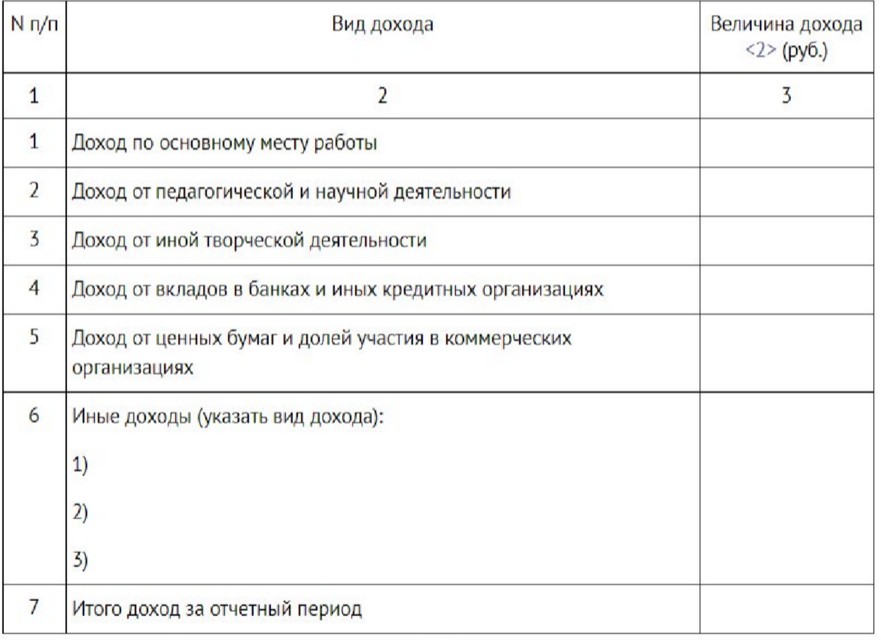

Раздел 1. Сведения о доходах

Понятие "доход" в антикоррупционном законодательстве не тождественно понятию "доход" в налоговом законодательстве
Доходы, предусмотренные строками 1-5
ФНС России, фонды, Банк России, организации (физические лица), которые выплачивают денежные средства декларанту
Как правило, организации (физические лица) являются одновременно налоговыми агентами, на которых возложены обязанности по исчислению, удержанию у налогоплательщика и перечислению налогов
Доход от ценных бумаг выражается в величине суммы положительного финансового результата (сумма налоговой базы, а не общая сумма дохода)
Положительный финансовый результат только для отдельных видов доходов
Иные доходы
От физических или юридических лиц
Некоторые доходы могут не облагаться налогом (или лицо обязано самостоятельно уплатить налог)

Раздел 1. Сведения о доходах

Доход, полученный в натуральной форме, не отражается. Когда будет реализован, тогда будет указан
Указывается любой доход вне зависимости от размера, в т.ч. полученный в качестве подарка на день рождения или иной праздник, переведенные ("подаренные") денежные средства
2-НДФЛ формально нет, в рамках редакционной правки заменили на "Справку о доходах и суммах налогов физического лица" (для декларанта ничего не поменялось)
Государственный сертификат на материнский (семейный) капитал указывается в случае, если в отчетном периоде служащий (работник) или его супруга (супруг) распорядился (-ась) средствами материнского (семейного) капитала в полном объеме либо частично
Денежные средства в виде кредитов (займов) в разделе 1 справки не указываются
Договор займа между гражданами должен быть заключен в письменной форме, если его сумма превышает десять тысяч рублей, а в случае, когда займодавцем является юридическое лицо, - независимо от суммы
Отсутствие необходимости отражать "туристический кешбэк", "детский кешбэк"

Раздел 1. Сведения о доходах

Не указываются сведения о социальном, имущественном, инвестиционном налоговом вычете
Гранты указываются
Не указывается возврат денежных средств за оплаченные за третьих лиц товары, работы и услуги, если факт такой оплаты может быть подтвержден (например, покупка товаров в пользу родителей, участие в родительском комитете)
Не указываются денежные средства, связанные с оплатой коммунальных и иных услуг, наймом жилого помещения

Раздел 2. Сведения о расходах
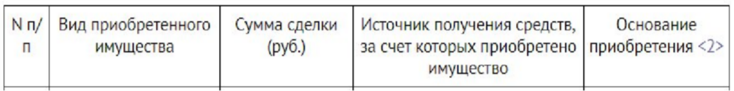

Данный раздел заполняется только в случае отдельных сделок, совершенных в отчетном периоде, расходы по которым превышают трехгодовой общий доход
Заполнение раздела при отсутствии оснований не является правонарушением
Доход несовершеннолетнего ребенка при расчете общего дохода не учитывается, но может являться источником
Общий доход рассчитывается только в случае, если на момент совершения сделки уже три отчетных периода как декларанты находятся в браке
Если супругой (супругом) служащего (работника) сделка совершена до брака, то такая сделка не отражается
Если лицом сделка совершена до поступления на службу (работу), то такая сделка не отражается

Раздел 3. Сведения об имуществе
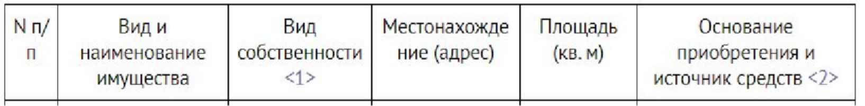
Недвижимое имущество
Росреестр (сведения, содержащиеся в ЕГРН)
Специальные основания возникновения собственности (наследство, пай, проч.)
Каждый объект отдельно
Совместная собственность указывается по официальным документам
Общая долевая собственность МКД или садоводства (огородничества) не указывается
Земля под МКД не указывается, даже если лицо выделило себе право собственности
Если имущество приобретено, но право собственности не зарегистрировано (отсутствуют специальные основания), то отражается в пользовании

Раздел 3. Сведения об имуществе
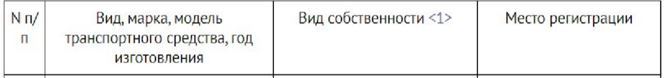
Транспортное средство
Регистрирующие органы по компетенции
Регистрация транспортных средств носит учетный характер, если нет регистрации, то можно написать "отсутствует"

Федеральный закон от 31 июля 2020 г. № 259-ФЗ
"О цифровых финансовых активах, цифровой валюте и о внесении изменений в отдельные законодательные акты Российской Федерации"
Цифровые финансовые активы

цифровые права, включающие
- денежные требования;
- возможность осуществления прав по эмиссионным ценным бумагам;
- права участия в капитале непубличного акционерного общества;
- право требовать передачи эмиссионных ценных бумаг, которые предусмотрены решением о выпуске цифровых финансовых активов в порядке, установленном настоящим Федеральным законом

выпуск, учет и обращение которых [цифровых прав] возможны только путем внесения (изменения) записей в информационную систему на основе распределенного реестра, а также в иные информационные системы

Цифровые финансовые активы

Банк России ведет реестр операторов информационных систем
2.

Реестр операторов информационных систем: https://www.cbr.ru/registries/infrastr/#a_132564

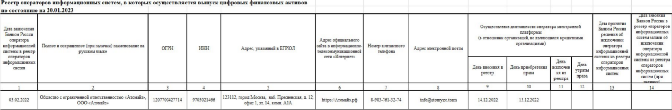

Федеральный закон от 2 августа 2019 г. № 259-ФЗ
"О привлечении инвестиций с использованием инвестиционных платформ
и о внесении изменений в отдельные законодательные акты Российской Федерации"
Утилитарные цифровые права

цифровые права, предусматривающие
  - право требовать передачи вещи (вещей);
  - право требовать передачи исключительных прав на результаты интеллектуальной деятельности и (или) прав использования результатов интеллектуальной деятельности;
  - право требовать выполнения работ и (или) оказания услуг
Права признаются утилитарными цифровыми правами, если они изначально возникли в качестве цифрового права на основании договора о приобретении утилитарного цифрового права, заключенного с использованием инвестиционной платформы

Утилитарные цифровые права

Банк России ведет реестр операторов инвестиционных платформ, определяет порядок ведения такого реестра, состав включаемых в него сведений
1.
2.

Реестр операторов инвестиционных платформ: https://www.cbr.ru/vfs/registers/infr/list_invest_platform_op.xlsx
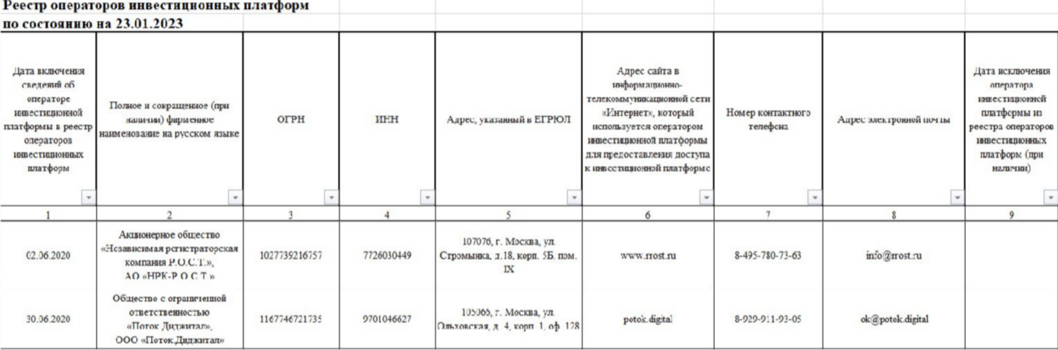

Федеральный закон от 31 июля 2020 г. № 259-ФЗ
"О цифровых финансовых активах, цифровой валюте и о внесении изменений в отдельные законодательные акты Российской Федерации"

Цифровая валюта
- совокупность электронных данных (цифрового кода или обозначения), содержащихся в информационной системе, которые предлагаются и (или) могут быть приняты
  - в качестве средства платежа, не являющегося
    - денежной единицей Российской Федерации,
    - денежной единицей иностранного государства и (или)
    - международной денежной или расчетной единицей,
  - и (или) в качестве инвестиций
- и в отношении которых отсутствует лицо, обязанное перед каждым обладателем таких электронных данных, за исключением оператора и (или) узлов информационной системы, обязанных только обеспечивать соответствие порядка выпуска этих электронных данных и осуществления в их отношении действий по внесению (изменению) записей в такую информационную систему ее правилам
К цифровой валюте не относятся бонусные баллы, бонусы на накопительных дисконтных картах, начисленные банками и иными организациями за пользование их услугами, в том числе в виде денежных средств ("кешбэк сервис"), а также игровая валюта

Раздел 4. Сведения о счетах в банках и иных кредитных организациях
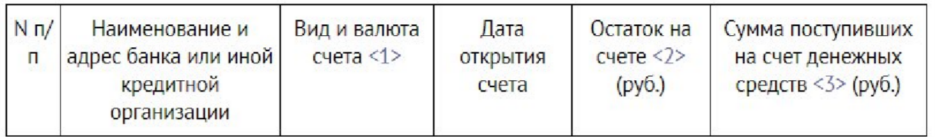
Отражаются счета, открытые по состоянию на отчетную дату в банках и иных кредитных организациях на основании гражданско-правового договора на имя лица, в отношении которого представляется справка
Счета в кредитных организациях
Кредитная организация Банк России
ФНС России
Счета по вкладу, в том числе по вкладам с наименованием "Классический", "Выгодный", "Комфортный" и др., как правило, являются счетами по вкладу (депозиту) и подлежат отражению в данном разделе как "Депозитный"
Банком России издано Указание от 27 мая 2021 г. № 5798-У, которым, в частности, утверждена единая форма предоставления сведений о наличии счетов и иной информации, необходимой для представления гражданами сведений о доходах, расходах, об имуществе и обязательствах имущественного характера

Раздел 4. Сведения о счетах в банках и иных кредитных организациях

Положение о том, что рекомендуем руководствоваться Указанием Банка России № 5798-У, является рекомендацией и не требует обязательного обращения декларанта за получением соответствующих сведений
Формой справки не предусмотрено предоставление в обязательном порядке договора об открытии счета
В выдаваемых в рамках Указания Банка России № 5798-У сведениях могут отсутствовать некоторые позиции, если кредитная организация о них не знает, например, об уставном капитале. В этой связи служащему (работнику) необходимо обратиться в иную организацию (государственный орган)
В случае наличия жалоб / проблем целесообразно письменно обращаться в Банк России
Если при получении информации от кредитной организации выявились "новые" счета, то служащий (работник) может приложить пояснения к справке

Раздел 4. Сведения о счетах в банках и иных кредитных организациях
До 01.07.2023 указывается общая сумма денежных поступлений на счет за отчетный период в случаях, если указанная сумма превышает общий доход лица и его супруги (супруга) за отчетный период и два предшествующих ему года. В этом случае к справке прилагается выписка о движении денежных средств по данному счету за отчетный период.
С 01.07.2023 указываются суммы денежных средств, поступивших на счета за отчетный период, в случае если общая сумма таких денежных средств превышает общий доход лица, его супруги (супруга) и несовершеннолетних детей за отчетный период и предшествующие два года. В этом случае к справке прилагаются выписки о движении денежных средств по счетам за отчетный период.
В графе "Сумма поступивших на счет денежных средств" мы смотрим на любые поступления, а не на их природу (т.е. любые денежные средства, даже свои)
Отражению подлежат счета в банках и иных кредитных организациях, а не карты
По информации АО "Почта Банк" в рамках т.н. "Пушкинской карты" счет в значении раздела 4 справки не открывается
OZON-карта может как предусматривать, так и не предусматривать банковский счет, необходимо устанавливать (ООО "Еком Банк")

Раздел 5. Сведения о ценных бумагах


Указываются сведения об имеющихся ценных бумагах, долях участия в уставных капиталах коммерческих организаций и фондах
Ценные бумаги, переданные в доверительное управление, также подлежат отражению
Ценные бумаги и участие
ЕГРЮЛ
Регистраторы (организации, имеющие лицензию на осуществление деятельности по ведению реестра владельцев ценных бумаг)
Императивного запрета на приобретение служащим (работником) ценных бумаг нет
Возможность приобретения гражданскими служащими ценных бумаг (письмо Минтруда России от 22.09.2022 № 28-7/10/В-12862)


Методические материалы по вопросам приобретения ценных бумаг
1.
Допускается приобретение ценных бумаг
(за исключением иностранных отдельными категориями)
Запрет на иностранные ценные бумаги действует с даты замещения должности (поэтому взять можно, но потом три месяца, чтобы от них отказаться, а если невозможно, то рассмотреть на комиссии)
2.
3.
ОФЗ не являются иностранными ценными бумагами

При конфликте интересов необходимо передать ценные бумаги в доверительное управление и принять меры по урегулированию
4.
5.
Состав ПИФа является общим имуществом всех пайщиков
6.

Наличие ценных бумаг не характеризует управление или предпринимательскую деятельность

Раздел 5. Сведения о ценных бумагах
Подраздел 5.1. Акции и иное участие в коммерческих организациях и фондах
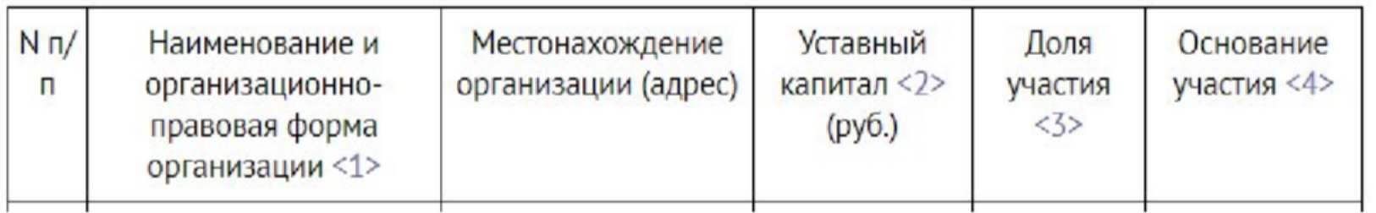
Подраздел 5.2. Иные ценные бумаги
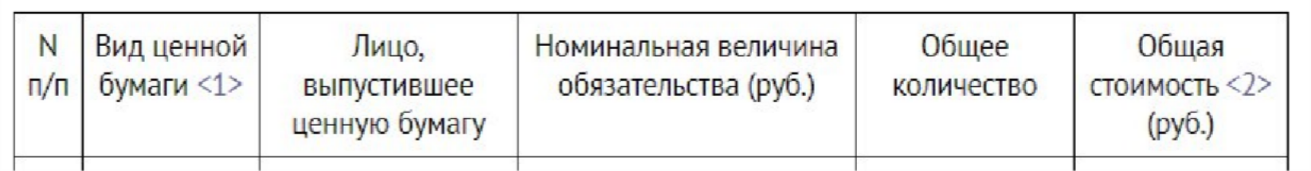
Отдельные ценные бумаги (инвестиционный пай паевого инвестиционного фонда, депозитарные расписки, закладные, ипотечные сертификаты участия, сберегательные сертификаты, цифровое свидетельство)
не имеют номинальной стоимости

Раздел 5. Сведения о ценных бумагах
Отражению подлежат ценные бумаги, находящиеся в собственности, в т.ч. приобретенные с помощью брокера или управляющей компании
Целесообразно пользоваться Указанием Банка России от 27.05.2021 № 5798-У

Необходимо учитывать, что самостоятельные юридические лица, входящие в т.н. "группу компаний", могут не обладать единой базой данных и в этой связи потребуется обращаться в несколько применимых юридических лиц.
Также при отсутствии информации в отношении отдельных граф организация в соответствии с Указанием Банка России № 5798-У проставляет прочерк. При этом данное обстоятельство не свидетельствует об отсутствии указанной информации в целом, а исключительно характеризует тот факт, что организация, в которую обратились, данной информацией не располагает, и в этой связи необходимо обратиться в другую организацию (или допускается использование данных из официальных источников в сети "Интернет")

Раздел 6. Сведения об обязательствах имущественного характера
Подраздел 6.1. Объекты недвижимого имущества, находящиеся в пользовании
Указывается недвижимое имущество, находящееся во временном пользовании (не в собственности) декларанта, а также основание пользования (договор аренды, фактическое предоставление и другие)

Квартира по регистрации обязательно указывается
Фактическое пользование указывается
Транспортные средства в лизинге не отражаются

Раздел 6. Сведения об обязательствах имущественного характера Подраздел 6.1. Объекты недвижимого имущества, находящиеся в пользовании
В случае, если объект недвижимого имущества находится в долевой собственности у служащего (работника)
и лица, в отношении которого справка не представляется, в зависимости от наличия фактов пользования такая доля подлежит отражению

Подлежит отражению имущество, используемое для бытовых нужд, но не зарегистрированное в установленном порядке органами Росреестра, объекты незавершенного строительства;
Пользование может быть "фактическим", а площадь может указываться с учетом применимых обстоятельств
Если факт пользования отсутствует, то объект в пользовании не указывается
Если имеется факт пользования, то объект обязательно подлежит отражению в подразделе 3.1 или 6.1 (в зависимости от наличия права собственности)
При этом право собственности иного лица (например, супруги (супруга)) не является квалифицирующим признаком
Административное здание, являющееся местом прохождения федеральной государственной службы, в пользовании не указывается

Раздел 6. Сведения об обязательствах имущественного характера Подраздел 6.2. Срочные обязательства финансового характера
Указывается каждое имеющееся на отчетную дату срочное обязательство финансового характера на сумму, равную или превышающую 500 000 руб., кредитором или должником по которому является декларант

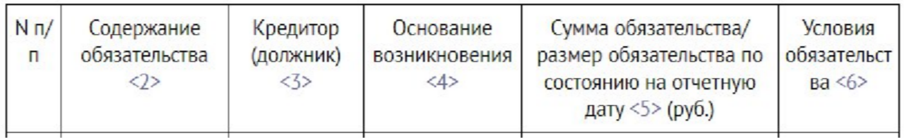
Отдельные виды срочных обязательств финансового характера
участие в долевом строительстве объекта недвижимости
обязательства по ипотеке в случае разделения суммы кредита между супругами
обязательства по отдельным договорам страхования
обязательства по договорам брокерского обслуживания, ДУ и ИИС

Раздел 6. Сведения об обязательствах имущественного характера Подраздел 6.2. Срочные обязательства финансового характера
Квалифицирующим признаком, по общему правилу, является остаток с процентами, который равен или превышает 500 тыс. руб. по каждому отдельному обязательству; если меньше, то не указываем
По общему правилу, если денежные средства на счет эскроу не зачислены, то застройщик еще ничего не должен; если зачислены, то наоборот (надо смотреть договор)
Обязательства по договорам ИИС отражаются в случае, если размер "свободных" денежных средств на ИИС равен или превышает 500 тыс. руб.
Обязательства по договорам страхования в рамках ипотеки или страхования в путешествиях, как правило, не указывается
Пенсионное страхование в соответствии с Законом Российской Федерации от 27.11.1992 № 4015-I "Об организации страхового дела в Российской Федерации"

Раздел 7. Сведения о недвижимом имуществе <…>, отчужденных в течение отчетного периода в результате безвозмездной сделки
договор (соглашение) об определении долей
договор мены не подлежит отражению
соглашение о разделе имущества
уничтоженные объекты имущества не подлежат отражению
договор дарения

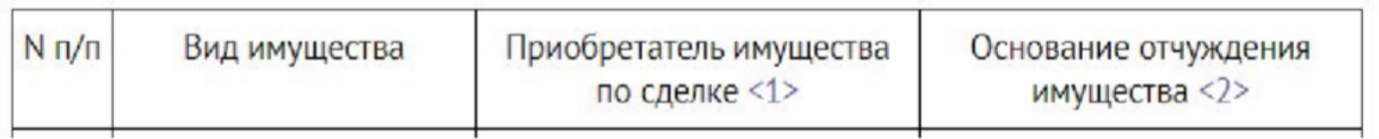
Указываются сведения об отдельных объектах (в т.ч. доли), отчужденных в течение отчетного периода в результате безвозмездной сделки, а также, например, сведения об утилизации автомобиля
Безвозмездной признается сделка, по которой одна сторона обязуется предоставить что-либо другой стороне без получения от нее платы или иного встречного предоставления

брачный договор

